Проектная работа

**на тему:**

«Организация здоровьесберегающих технологий»

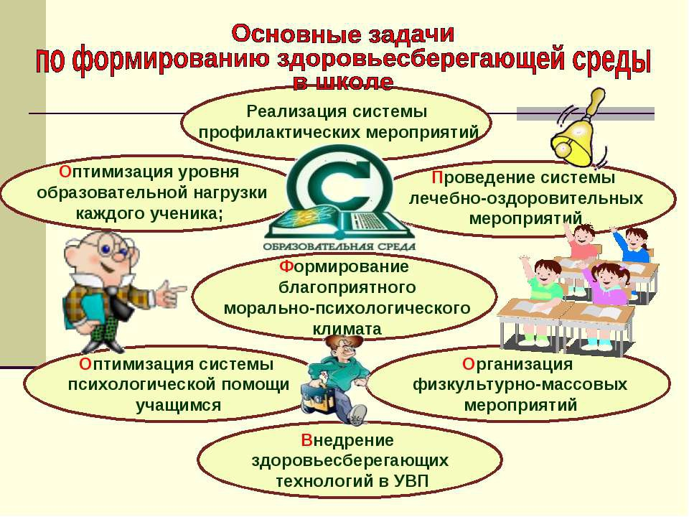

**Автор работы:** учитель биологии

МКОУ Новозубутлинской СОШ-

**Абдурахманова Напизат**

**«Организация здоровьесберегающих технологий».**

**Содержание**

**1.Тема проектной работы.**

**2.Актуальность проблемы. Постановка проблемы**

**3-4. Цели и задачи**

**5. Стратегия, методы и механизм реализации проекта**

**А). Рабочий план реализации проекта**

**Б). Принципы оздоровительной работы**

**В). Формы организации деятельности по формированию здорового образа жизни**

**6.Ресурсы**

**7.Ожидаемые результаты**

**8.Критерии эффективности.**

**9.Механизм реализации в данном ОУ.**

**10.Заключение**

**11. Список литературы**

**«Здоровье – это не всё, но без здоровья всё – ничто**»  
  
**Сократ**

Здоровье - бесценное достояние не только каждого человека, но и всего общества. В последнее время все очевиднее становится катастрофическое ухудшение здоровья учащихся. Наряду с неблагоприятными социальными и экологическими факторами в качестве причины признается и отрицательное влияние школы на здоровье детей. Идеи приоритетности и значимости здоровья и здорового образа жизни для развития цивилизации не для всех очевидны. Такие социальные пороки, как бездуховность, алкоголизм, наркомания, преступность, разрастаясь, калечат психическое и физическое здоровье нации и порой сводят на нет все усилия педагогов по воспитанию подрастающего поколения.  
Меня, волнует постоянный поиск ответа на вопрос, как вызвать у учеников желание быть здоровым, как стимулировать интерес обучающихся к здоровому образу жизни, поэтому тема моей проектной работы ориентирована на укрепление здоровья и называется

**«Организация здоровьесберегающих технологий» .**

**2.Актуальность проблемы**

Актуальность данной работы обусловлена потребностью человека, общества и государства в здоровьесберегающем образовании. Ведь одной из приоритетных задач образования становится сегодня сбережение и укрепление здоровья учащихся, формирование у них ценности здоровья, здорового образа жизни, выбора образовательных технологий, устраняющих перегрузки и сохраняющих здоровье школьников.

Как известно, в современных условиях развития нашего общества наблюдается резкое снижение здоровья населения. По данным исследований Минздравмедпрома и Госкомэпиднадзора России лишь 14% детей практически здоровы, 50% имеют функциональные отклонения, 35-40% хронические заболевания. Среди школьников за период обучения в 5 раз возрастает частота нарушений органов зрения, в 3 раза - патология пищеварения и мочеполовой системы, в 5 раз - нарушение осанки, в 4 раза - нервно-психических расстройств. За последние годы в 20 раз увеличилось количество низкорослых детей. Ежегодно более 35% юношей не способны нести воинскую службу по медицинским показателям. Смертность превышает рождаемость.

Многие годы человек проводит в стенах образовательных учреждений, и поэтому ценностное отношение к здоровью не может формироваться без участия педагогов.

Следует признать, что современная общеобразовательная школа не улучшает здоровья детей. Результаты научных исследований состояния здоровья школьников свидетельствуют о значительном росте большинства заболеваний и функциональных расстройств именно в период обучения детей в школе. За это время 70 % детей переходит из категории здоровых в группу детей, страдающих различного рода функциональными отклонениями и хроническими заболеваниями.

Ситуация усугубляется тем, что в школу из дошкольного учреждения и семьи приходит не менее 80 % детей, имеющих различные отклонения в состоянии здоровья – от функциональных нарушений до хронических заболеваний.

В этих условиях внедрение в практику обучения и воспитания здоровьесберегающих технологий  является одним из эффективных средств, с помощью которых можно предотвратить ряд социальных проблем и недостатков в обеспечении уровня здоровья школьников.

**Постановка проблемы**

Главной задачей учителя является  не только обучение детей, но и сохранение  их здоровья, которое зависит от правильно составленного расписания уроков, режима дня и питания, качества питьевой воды, спортивно-оздоровительных занятий, от создания здоровьесберегающей среды  в кабинете.

**3.Цели:**

здоровьесберегающих технологий обучения – обеспечить школьнику возможность сохранения здоровья за период обучения в школе, сформировать у него необходимые знания, умения и навыки по здоровому образу жизни, научить использовать полученные знания в повседневной жизни. Именно ПЕДАГОГ может сделать для здоровья ученика гораздо больше, чем врач.

**4.Задачи:**

-применение здоровьесберегающих технологий на уроках и на внеурочной деятельности

- привлечение  родителей, медиков к решению вопросов оздоровления  детей

- организация  активного спортивного  досуга  детей

-формирование у ребёнка чувства ответственности за сохранение и укрепление своего здоровья.

- организация здоровьесберегающей среды в кабинете

**5.Стратегия, методы и механизм реализации проекта.**

***Механизм реализации проекта***

1. В реализации проекта участвуют педагоги, работающие в классе, медицинский работник, родители.

2. Реализация программы осуществляется в ходе нескольких этапов:

***Подготовительный этап*** (2016/2017 гг.)

Его основной задачей является создание условий для успешной реализации проекта. Он включает в себя:

- изучение литературы и материалов интернет по использованию здоровьесберегающих технологий

- изучение современных технологий новаторов, обобщение их педагогического опыта.

- определение стратегии и тактики деятельности.

***Основной этап*** (2017/2019гг.)

Предполагает организацию деятельности по реализации целей и задач программы. Она предусматривает следующие направления работы:

●Проведение первичной диагностики уровня здоровья учащихся с помощью школьной медицинской сестры

● Применение здоровьесберегающих технологий на уроках

●Создание системы взаимосвязи и сотрудничества со всеми школьными службами

- Посещение курсов повышения квалификации по здоровьесбережению

-Выполнение всех принятых санитарно-гигиенических норм и требований;

-Оптимизация учебного процесса с целью преодоления негативных факторов и отрицательных воздействий на здоровье ребенка;

-Совершенствование применения технических средств и методик мониторинга здоровья детей, обеспечивающих индивидуальную оптимизацию педагогических ***технологий и нагрузок***

- работа с семьей;

***Заключительный этап*** (2019гг.), когда проводятся анализ деятельности по реализации проекта; проведение диагностики при выходе из начальной школы; постановка задач с целью дальнейшего сохранения и укрепления здоровья.

***Формы работы со* школьной медицинской сестрой *в процессе реализации проекта:***

- мониторинг здоровья учащихся при обучении

-взаимодействие в процессе профилактики заболеваний

***Формы работы с учащимися в процессе реализации программы:***

- беседы, классные часы на тему здоровьесбережения;

-динамические паузы,

-подвижные игры

-гимнастика для глаз

-дыхательная гимнастика

-пальчиковая гимнастика

- организация спортивных праздников;

***Формы работы с родителями учащихся в процессе реализации программы:***

- родительские собрания на темы сохранения и укрепления здоровья;

- лекторий для родителей;

- проведение совместных спортивных праздников;

- индивидуальные консультации;

-привлечение родителей к ремонту класса,

-помощь в озеленении класса

**Урочная деятельность:**

* -строгое соблюдение режима школьных занятий
* -построение уроков с учётом работоспособности детей
* -использование средств наглядности
* -смена видов учебной деятельности
* - обязательное выполнение гигиенических требований,
* -благоприятный эмоциональный настрой
* -применение дидактических игр, физкультминуток, дыхательная гимнастика, гимнастика для глаз, пальчиковая гимнастика
* -работа в группах и парах

*Внеурочная деятельность*

- занятость в кружках и секциях

- экскурсии, походы

- дни здоровья, спортивные праздники

**Рабочий план реализации проекта**

**Основной этап (практический).**

В течение (2017/2019гг.)

1. День начинать с проведения утренней зарядки.
2. Озеленение класса растениями выделяющими фитонциды (герань), очищающими воздух (хлорофитум)
3. Каждую четверть проводить «Дни здоровья».
4. Проводить спортивные мероприятия совместно с родителями:
5. Спортивные соревнования
6. Обеспеченность учащихся горячим питанием.

*Примерные занятия родительского лектория*

**«**Режим дня школьника»,

«Как преодолеть двигательный голод»,

«Закаливание ребёнка в семье»,

«Телевидение и дети»,

«Как помочь нашим детям быть здоровым»,

**Формы организации деятельности по формированию здорового образа жизни**

|  |  |  |
| --- | --- | --- |
| **Место проведения** | **Время проведения** | **Форма организации** |
| Школа | Первая половина учебного дня | Утренняя зарядка, физкультминутки во время уроков, динамические паузы во время перемен, уроки физкультуры. |
| Спортплощадка школы, парк, спортивная площадка спортзал | Вторая половина учебного дня | Прогулки, экскурсии , физкультурные праздники, спортивные кружки и секции (вольная борьба,волейбол, футбол, рукопашный бой) |
| Лес, парки, спортплощадки | Вторая половина учебного дня. Выходные. | Прогулки, совместно со взрослыми или самостоятельная двигательная деятельность. |
| Учреждения дополнительного образования. | Вторая половина учебного дня. Выходные. | Детские спортивные секции и кружки |
| Школьные оздоровительные лагеря.  Спортплощадка школы (лес) | Каникулы.  Выходной день | Разные виды спортивно-оздоровительной деятельности в соответствии с программой работы лагеря. День Здоровья – Праздник Спорта |

**6.Ресурсы**

УЧАСТНИКИ ПРОЕК**ТА**

В результате оснащения спортивных сооружений финансовые и человеческие ресурсы школы будут использоваться более

эффективно в интересах всех людей, живущих в её селе:

- между школой и жителями села установится диалог и

взаимовыгодное сотрудничество;

- вокруг гимназии начнётся процесс самоорганизации местного населения и развития соседского сообщества, способного оказать школе ощутимую помощь и поддержку;

- школа станет не только образовательным учреждением, но и центром

оздоровительной работы для социума, культурным, общественным центром села.

В результате выполнения проекта школа станет центром проведения

спортивных соревнований по волейболу, баскетболу, футболу не только

среди профессиональных, но и дворовых команд села и района,

количество которых увеличится. На базе центра внешкольной работы будут открыты спортивные объединения «Баскетбол», «Волейбол», «Футбол» для жителей села.

**8.Мероприятия**

**Физическое воспитание и двигательная активность**

помогают формировать у учащихся здоровый образ жизни, устойчивый интерес и тягу к физическому самоусовершенствованию. Успехи зависят от правильного сочетания различных форм занятий, средств и методов. Улучшение физического здоровья возможно посредством цикла мероприятий физкультурно — оздоровительного, общеукрепляющего, спортивного характера. Всё это способствует повышению функционального состояния мышечной системы, формированию здоровой осанки, увеличению резервов сердечно — сосудистой системы, органов дыхания и закалённости организма.  
  
Физическое воспитание и двигательная активность в школе в режиме учебного дня осуществляется в самых разнообразных формах. Центральное место занимает урок физической культуры; в него включаются разнообразные упражнения, оказывающие разносторонне коррекционное воздействие на организм детей, широко используются строевые, общеразвивающие, коррекционные упражнения, разновидности бега и прыжков. Формирование системы элементарных знаний о здоровом образе жизни проводится на каждом уроке в виде бесед.

В школе созданы условия для удовлетворения потребности детей в движении, организованы физкультурно — оздоровительные мероприятия:

**1. УТРЕННЯЯ ГИМНАСТИКА**

проводится перед началом учебных занятий, в 8.20. Это одна из наиболее распространенных форм применения физкультуры. Зарядка состоит из комплекса физических упражнений умеренной нагрузки, охватывающих основную скелетную мускулатуру. Она заряжает ребёнка энергией и бодростью на предстоящий день. Зарядка мобилизует внимание занимающихся, повышает дисциплину (прививает гигиенический навык заниматься). Систематически проводимая зарядка служит хорошим средством укрепления здоровья. **2.Организация рационального питания**

Сотрудниками школы разработана и реализуется программа производственного контроля за соблюдением санитарно-гигиенических норм организации школьного питания.

**3.Деятельность по совершенствованию медицинского обслуживания**

В школе имеются медицинский, процедурный кабинеты. Медицинская служба решает следующие задачи:  
  
• контроль за нормами и требованиями школьной гигиены;  
• ранняя диагностика и профилактика заболеваний;  
• диспансеризация учащихся в районной поликлинике;  
• доврачебная помощь;  
• пропаганда здорового образа жизни;  
• проведение профилактических прививок.  
  
Медицинский, процедурный кабинеты оснащены необходимым инвентарём и лекарственными средствами.  
  
В школе постоянно действует санитарно-гигиенический и противоэпидемический режим — регулярно проводятся влажные уборки, генеральные уборки, соблюдается режим проветривания .  
  
Сотрудники медицинского кабинета систематически проводят беседы с детьми и родителями о необходимости прививок, соблюдении мер гигиены, закаливания: для родителей — «О пользе прививок», «Об аллергии у детей»; для учащихся — «О личной гигиене», «О правильном и рациональном питании», «О санитарно-эпидемиологическом режиме».

**4. ТАНЦЕВАЛЬНЫЙ КРУЖОК**

**5. СПОРТИВНЫЕ СОРЕВНОВАНИЯ**

внутри школы проводятся по графику. Большое внимание в школе уделяется мониторингу здоровьесберегающей деятельности — комплексному системному изучению состояния здоровья школьников, и в частности, ведётся работа по мониторингу физической подготовленности обучающихся. Программа мониторинга позволяет отслеживать динамику уровня физической подготовленности каждого ученика, учебной группы. Предложенные технологии позволяют также объективно и регулярно оценивать здоровьесберегающую направленность учебной дисциплины физическая культура и её динамику изменений, на основе которой обеспечивается дифференцированный подход в обучении.

занятий).

**6.Отсутствие психологических перегрузок, обеспечение психологической безопасности**

Психологические перегрузки у ряда детей могут быть связаны с особенностями индивидуального развития. Для того, чтобы предупредить подобные ситуации, в нашей школе проводится психологическая диагностика по выявлению данных групп учащихся для последующей педагогической коррекции учебного процесса .  
Формирование эмоционально благополучной среды в урочной и внеклассной деятельности поддерживает спокойные отношения между учащимися и педагогами.  
Физкультминутки на уроках  
Урок в первом классе длится 35 минут в соответствии с низкой устойчивостью детского внимания.

**7.Всемирный День здоровья**

Ежегодно в апреле в нашей школе проводится «Месячник здоровья». Традиционно он начинается с «Всемирного Дня здоровья» — общешкольной зарядки и хорошего настроения. В программу включены классные часы, беседы, выпуск стенгазет, спортивные игры, работа с Паспортом здоровья, конкурсом рисунков. А заканчивается «Веселыми стартами», победами, грамотами и призами!

**9.Ожидаемые результаты реализации проекта**

К наиболее важным ожидаемым результатам в ходе реализации проекта станет более осознанное отношение у подростков и взрослых жителей села к ценностям своего здоровья и ведению сознательного здорового образа жизни. Ценность данного проекта заключается в том, что он долгосрочен.

Деятельность по проектному направлению может быть продолжена и после его закрытия. При реализации модели спортивно-оздоровительной работы в селе увеличится охват детей и подростков, занимающихся физкультурой и спортом. Спортивный центр будет привлекать все новых и новых людей, кому не безразлично собственное здоровье, кто желает заниматься любимым видом спорта, кто желает с пользой для своего здоровья провести свободное время. Дети и подростки смогут улучшить свои спортивные достижения, результативность которых будет

оцениваться на региональном и всероссийском уровнях.

Использование проекта предполагает:

•       создание в образовательных учреждениях условий для оптимальной здоровье сберегающей жизнедеятельности детей и педагогов;

•       реорганизация системы медицинского сопровождения образовательного процесса;

•       снижение заболеваемости опорно-двигательной системы, органов зрения, пищеварительного тракта среди детей и подростков;

•       создание условий для полноценной интеграции детей с ограниченными возможностями в образовательное пространство;

•       повышение уровня информированности обучающихся о вреде социально обусловленных заболеваний;

•       устойчивая мотивация ведения здорового образа жизни у детей, подростков, молодежи.

**Показатель результативности**

|  |  |  |
| --- | --- | --- |
| **воспитательный** | **развивающий** | **учебный** |
| Учащиеся понимают: здоровье – важный показатель благополучия человеческой жизни.   * + здоровье – одна из ценностей человеческого бытия.   + каждый человек ответственен за свое здоровье.   + сохранение и приумножение здоровья требует определенных знаний о нем.   + безопасное поведение связано с приобретением определенных умений | Учащиеся характеризуют   * + признаки физического и душевного здоровья.   + называют основные правила личной и общественной гигиены.   + объясняют, как можно передать свои знания о здоровье другим людям (дать совет или оказать практическую помощь) | Учащиеся узнают:   * + что здоровье свойство их организма.   + о здоровье физическом и душевном.   + теоритические и практические знания, которые они приобрели , можно использовать для сохранения и укрепления физического и духовного здоровья |

**10.Критерии эффективности оздоровительной работы**

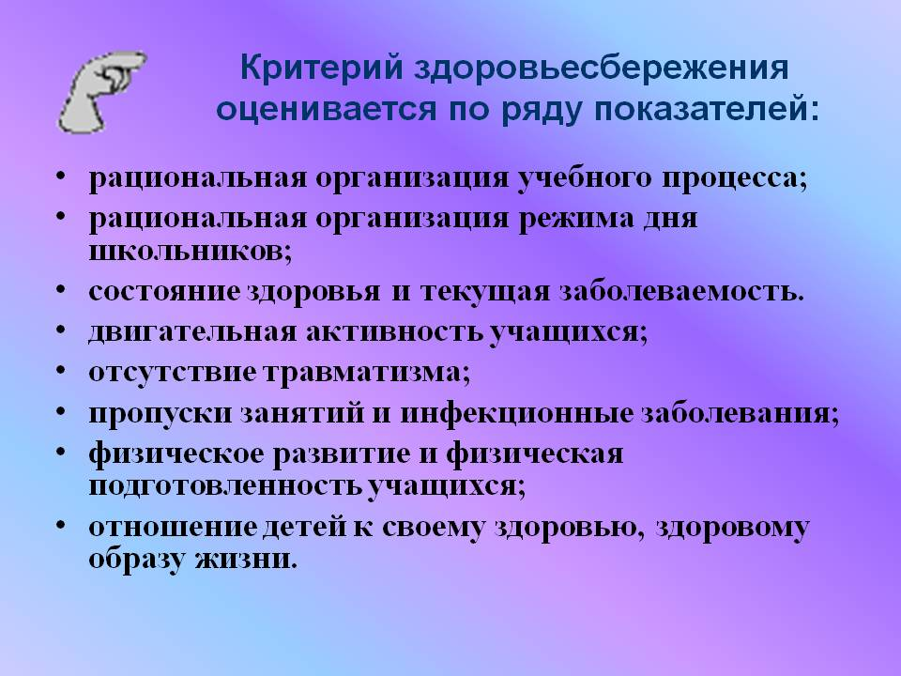

* ***Сознательности и активности (высокая степень самостоятельности, инициативы, творчества)***
* ***Систематичности и последовательности ( взаимосвязь знаний, умений, навыков)***
* ***Постепенности (преемственность одной ступени с другой)***
* ***Доступности и индивидуализации***
* ***Непрерывности***
* ***Принцип формирования ответственности у учащихся за своё здоровье и здоровье окружающих***
* ***Стиль учителя – быть примером в осуществлении здорового образа жизни***

10.Механизм реализации в данном ОУ.  
Здоровьесберегающая деятельность в нашей школе осуществляется в соответствии с планом по оздоровлению и формированию здорового образа жизни, критериями СанПиНа, нормами утомляемости, нормами учебного плана, принципами здорового образа жизни и включает в себя следующие пункты:  
  
•Соблюдение гигиенических требований  
• Соблюдение качества питьевой воды и питания учащихся  
• Физическая активность школьников в период их пребывания в школе  
• Организация образовательного процесса по принципам здоровьесбережения  
• Создание благоприятного психологического климата в школе  
• Создание благоприятного экологического климата на территории школы  
• Снижение заболеваемости школьников и педагогов  
• Грамотность школьников и педагогов по вопросам здоровья  
• Внеклассная и внеурочная работа по сохранению и укреплению здоровья учащихся

**11.Заключение**  
  
Здоровый образ жизни пока не занимает первое место в иерархии потребностей и ценностей человека в нашем обществе. Но если мы не научим детей с самого раннего возраста ценить, беречь и укреплять свое здоровье. Если мы будем личным примером демонстрировать здоровый образ жизни, то только в этом случае можно надеяться, что будущие поколения будут более здоровы и развиты не только личностно, интеллектуально, духовно, но и физически. Если раньше говорили: «В здоровом теле – здоровый дух», то не ошибется тот, кто скажет, что без духовного не может быть здорового.  
  
Наблюдения показывают, что использование здоровьесберегающих технологий в учебном процессе позволяет учащимся более успешно адаптироваться в образовательном и социальном пространстве, раскрыть свои творческие способности, а учителю – эффективно проводить профилактику асоциального поведения.

**Список литературы**

1. Абрамова И.В., Бочкарёва Т.И. « Здоровьесберегающие технологии в начальной школе.» Самара, 2004г.

2. Вишневская Е.Л. и др. «Программа гигиенического обучения и воспитания школьников, формирование норм и навыков здорового образа жизни». М., 2000г.

3. Горский В.А. Примерные программы внеурочной деятельности. Начальное и основное образование // Серия стандарты второго поколения. – М.: Просвещение, 2011. – 111с.

4. Ковалько В.И. «Здоровьесберегающие технологии.» М., ВАКО, 2004г**.**